Стильные платья больших размеров для женщин

Заблуждение, что одежда больших размеров не может быть стильной. Правильно подобранный гардероб украсит любую фигуру. Идеальным вариантом будет собрание базовой основы и его пополнение каждый сезон по одной модной вещи. Выбор базового гардероба заключается в выгодном подчеркивании достоинств вашей фигуры.

Каждая женщина хочет выглядеть привлекательно в любом возрасте. И, неверно утверждение, будто бы полные дамы могут одеваться только в темные одежды. На самом деле, в гардеробе должны быть разнообразные фасоны и расцветки. Главное подобрать модель, которая будет подчеркивать все ваши достоинства.

Платья на каждый день для женщин, имеющих большой размер

Стильные платья для полных дам стали реальностью. Для нестандартной комплекции можно подобрать модели мини, макси, миди. Прежде всего надо обращать внимание на качество ткани и пошива. Однотонные платья, не кричащих тонов, свободного покроя будут к лицу любой пышнотелой красавице. Полоска может полнить, а может и сделать визуально стройной, так же обстоит дело с мелким и крупным рисунком.

Прошло время, когда обладательницы сайз+ были лишены модных нарядов. Сегодня модельеры уделяют много внимания людям с большими формами. Стильные платья больших размеров во всем многообразии тканей, фасонов, и можно показать себя в выгодном свете. Платья больших размеров + для полных женщин, теперь отличаются оригинальным кроем и дизайном.

Практичные платья на холодное время года

Мода сегодня становится демократичной. Женщины, имеющие пышные формы, могут позволить себе носить красивую одежду. Главное, правильно выбрать модель, чтобы ваша фигуристость вызывала добрую зависть у прохожих, а вы почувствовали себя королевой.
В прохладную пору очень кстати будут платья из плотного трикотажа.

Свободный покрой, хорошо смотрится на фигуре, подчеркивает плавные линии, скрывают полноту. Стильно смотрится платье-футляр. В классическом виде состоит из двух элементов. Отсутствие разделительного шва между верхом и низом, чуть зауженное к низу, создает элегантный образ. Длина может быть разной, в зависимости от модели.

Серые платья

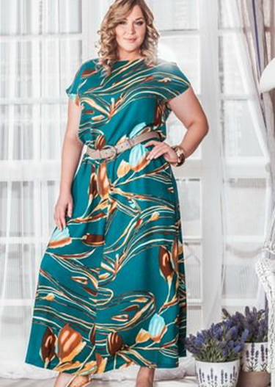
Сейчас много моделей универсальных, которые подходят всем, у кого большой размер + самый удобный, практичный, стиль Бохо. Конечно, же у каждой полной дамы своя полнота: кто-то имеет большие объемы в верхней части тела, кто-то в нижней, у кого-то выпуклый животик. Здесь тоже могут быть варианты: если выражена грудь, носим пышные юбки, фигура рюмочкой-акцентируем верхнюю часть, у кого все ровно-подбираем модели с ярким акцентом.

Серый цвет ассоциируется с благородством и сдержанностью. Предлагаем трикотажное платье в серой цветовой гамме, прямого покроя, длина за колено, полукруглый вырез, рукава три четверти идеальны для женщин плюс сайз. Большой накладной карман оригинальной формы с молнией. Добавив к платью сумочку, шнурованные ботиночки, вы будете выглядеть стильно и супермодно.

Комбинированные модели

Комбинированные модели прекрасно смотрятся на полнотелых дамах. К однотонным платьям лучше добавить акцент в виде украшений или детальных элементов, например, пришитые бантики, «фальшивое» украшение, вышивка. В моделях для полных часто делают вертикальную полосу, в центре или по бокам. Эта маленькая хитрость сделает вашу фигуру визуально стройнее.

Прошло время, когда обладательницы сайз+ были лишены модных нарядов. Сегодня модельеры уделяют много внимания людям с большими формами. Теперь из-за многообразия тканей, фасонов можно показать себя в выгодном свете. Платья больших размеров + для женщин теперь стильные, отличаются оригинальным кроем и дизайном.
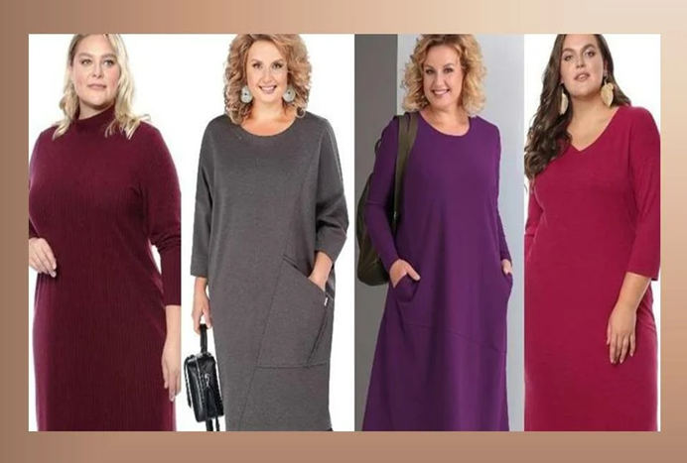
Бордовые и фиолетовые

Не ушли из моды платья винного оттенка, их называют Бургунд. Дополнительные аксессуары придадут романтичности и сделают акцентирование в нужных местах. Предлагаем вашему вниманию трикотажное платье в тонкую резинку. Красивые платья для полных подойдут дамам с выраженной талией. Этим нарядом вы плавно подчеркнете линии вашей фигуры.

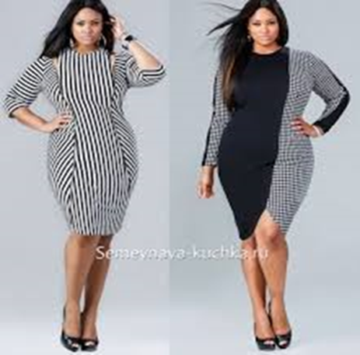
С платьем темного тона хорошо будут смотреться черные колготки. Любое однотонное платье нужно «оживить» шейным платком либо бижутерией. Один яркий акцент будет смотреться нарядно, сконцентрирует внимание вдалеке от проблемной зоны, и преобразит ваш внешний вид.

Красивые платья больших размеров на летний сезон

На сегодняшний день платье стало универсальным нарядом, которое можно носить дома, на работе, на отдыхе. Материал, как и фасон, играет важную роль в построении образа. Материал, как и фасон, играет важную роль в построении образа.

Шифон прячет полноту ввиду своей воздушности, лен, наоборот, утяжеляет из-за плотности ткани, жаккардовые с помощью рельефа сглаживают округлости. Платья размеров + для полных можно купить в нашем интернет-магазине.

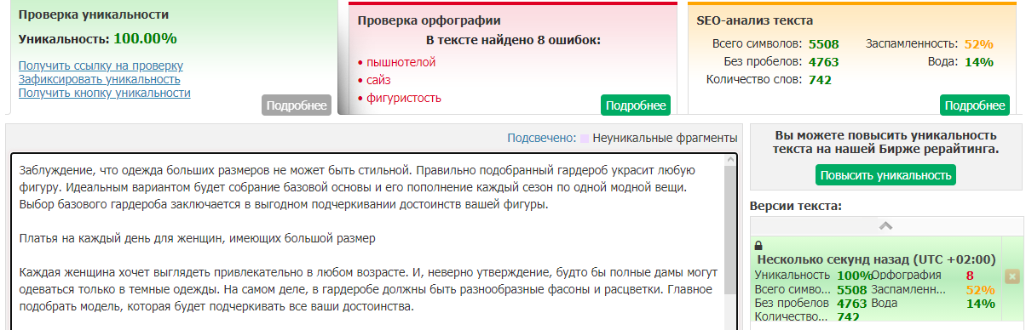
https://text.ru/antiplagiat/600bb04a6437e

